Жирнова Марианна Александровна, педагог-психолог Районной центр профориентации при ГБОУ школа №102, Санкт-Петербург, marianna.zhirnova@yandex.ru, 554-47-92
Френкель Мария Владимировна, педагог-психолог Районной центр профориентации при ГБОУ школа №102, Санкт-Петербург, frenkel75@mail.ru, 554-47-92

Использование игр в профориентации

Аннотация

Основной задачей школы была и остается социализация ребенка, т.е. помощь в усвоении социального опыта и овладении им. На наш взгляд, наиболее эффективным средством социализации является игра. Именно она позволяет реализовать задатки и способности – лидерский и интеллектуальный потенциал, организаторские умения, развиваются находчивость, внимательность, мышление, фантазию. Профориентационные игры служат решению не только этих задач, но и способствуют расширению представлений о мире профессий, развивают эрудицию.

Использование игр в профориентации

Профессиональное самоопределение – одна из важнейших задач в жизни человека. Вопрос выбора профессии встает перед каждым человеком неоднократно. На каждом возрастном этапе профессиональное самоопределение имеет свои особенности. Таким образом, приоритетной целью для специалиста по профориентации становиться создание оптимальных условий для реализации возрастных задач учащихся каждой параллели.
Современная система Российского образования находится в состоянии модернизации, что влечет за собой изменение приоритетов – на первый план теперь выходит формирование у обучающихся ключевых компетенций, развитию которых в огромной степени способствует игровое взаимодействие.
В игре, как естественной форме обучения, изначально заложен огромный потенциал – она стимулирует познавательную активность учащихся, дает возможность получить знания в доступной форме, на практике приобрести навыки принятия решения, способствует формированию умения работать в команде. В игре формируется интерес к знаниям, расширяется информационное поле учащихся. Так же игровая деятельность, сочетаясь с трудом и учением, способствует формированию характера и развитию воли и интеллекта (А.И. Горькой).
Таким образом, использование игры, как активного метода обучения, способствует повышению эффективности профориентационной работы и соответственно – самоопределению.

Специфика игры заключается в том, что ее можно использовать как элемент работы, включая в урок, и как самостоятельную единицу, организуя внеклассные мероприятия профориентационной направленности.
Ниже приведены примеры профориентационных игр, которые могут быть использованы как учителями-предметниками на своих уроках, так и специалистами школ – психологами, педагогами-организаторами и другими. Основной целью этих игр является расширение у участников знаний о мире профессий или актуализация уже имеющихся знаний о профессиях.

- Снежный ком
Задание: назвать профессию (специальность, должность), начинающуюся на последнюю букву предыдущей. Например: экскурсовод – дровосек – кондитер – режиссер – реставратор и т.д.

- Профессия на букву
Задание: назвать профессию на названную ведущим букву.
Начинать следует с простых букв, по которым легко называть профессии (буквы: м, н, о...), постепенно предлагая участникам более сложные буквы (ч, ц, я...).

- Синонимы
Задание: назвать, используя синонимы, представителей указанных профессий. Например: шофер – водитель.
Примеры:
- педагог - ... (учитель, преподаватель);
- стоматолог - ... (дантист, зубной врач);
- фокусник - ... (иллюзионист, факир);
- архитектор - ... (зодчий);
- капельмейстер - ... (дирижер, хормейстер).

- Угадай профессию
Задание: угадать название профессии по словам, которые имеют к ней отношение, слова называются по одному – от сложного (слова, имеющие отношение к нескольким профессиям) к простому (слова, однозначно относящиеся к одной профессии).
Примеры:
- город, рисунок, конструкции, здания, строительство, проект, чертеж, план – Архитектор.
- смелость, сила, охрана, закон, безопасность, погоня, правопорядок, преступник – Полицейский.
- тишина, фонд, знания, каталоги, столы, эрудиция, читатели, книги – Библиотекарь.
- костюм, грим, премьера, аплодисменты, сцена, зрители, театр – Артист.
- прогулка, хоровод, сон, утренник, игра, дети, детский сад – Воспитатель.

- Анаграммы
Задание: переставить буквы в предложенных словах так, чтобы получились названия профессий. В качестве подсказки может быть указана буква, с которой должен начинаться правильный ответ.
Примеры:
- терка => а Актер
(театральная и кинематографическая профессия);
- томат + голос => с Стоматолог
(зубной врач);
- риск + пачка => с Скрипачка
(женщина – музыкант);
- водосток => с Скотовод
(животноводческая профессия);
- старина => с Санитар
(младший медицинский работник);

Вариант игры: Говорящие фамилии
Задание: переставить буквы в фамилии, что бы получилось название профессии.
Примеры:
- Архипова=> Повариха
- Досадов => Садовод
- Катадов => Адвокат
- Кологин => Кинолог

- Ребусы
Задание: решить ребусы, получив название профессии или высказывание о труде в качестве ответа.
Примеры:
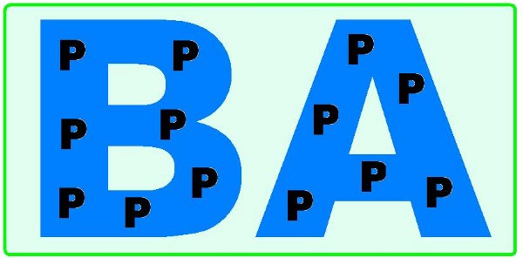  Рис. 1 | 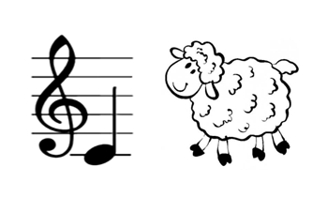  Рис. 2
  Рис. 3 | 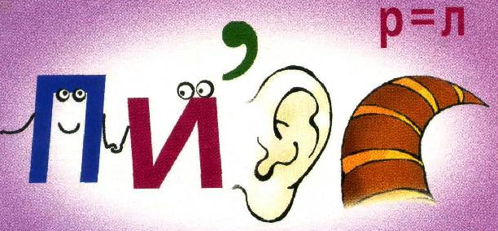  Рис. 4
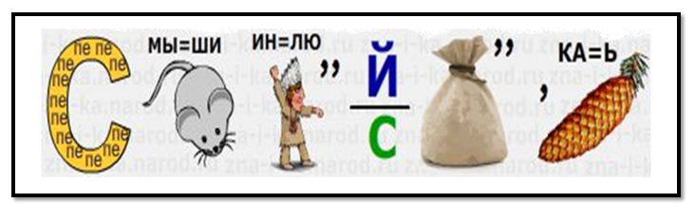
Рис. 5

- Он/ Она
Задание: дать название профессии в мужском или женском роде.
Примеры:
- Она - балерина, он - … танцовщик.
- Она - стюардесса, он - … стюард.
- Он - пилот, она - ... пилот.
- Он - поэт, она - … поэтесса.
- Он - штукатур, она - …штукатур.

- Словарь профессий
Задание: соединить название профессии и ее описание.
Примеры:
Геолог | специалист, который изучает земную кору.
Калькулятор | это не предмет, это человек, так называют бухгалтера, который определяет себестоимость или цену произведенной продукции.
Метролог | специалист по контролю точности измерительной техники.
Стенографист | специалист, записывающий устную речь посредством особых знаков и целого ряда сокращений.
Фитодизайнер | человек, который составляет композиции, картины из цветов и растений.
Табл. 1

- Пословицы
Задание: соединить карточки, получив пословицу или поговорку о профессиях или о труде.
Примеры:
Без топора - не плотник, | без иголки - не портной.
Какова пряха, | такова на ней рубаха.
Мастером нельзя родится, | мастерству надо учиться.
Труд человека кормит, | а лень портит.
Долог день до вечера, | коли делать нечего.
Табл. 2

Вариант игр с пословицами в форме теста: Дано начало пословицы и 4 варианта окончания. Игрокам необходимо выбрать верный вариант ответа.
Примеры:
- Терпенье и труд всё …

  - разотрут
  - оботрут
  - перетрут
  - притрут

- Землю красит солнце, а человека …

  - парикмахер
  - маникюрша
  - гример
  - труд

- Будешь ленится – узнаешь …

  - кнут
  - голод
  - директора
  - на ком жениться

- Без труда на вытащишь и рыбку из …

  - из аквариума
  - из пруда
  - из морозилки
  - из пеликана

- Дело мастера …

  - знает
  - боится
  - любит
  - не терпит

- Отгадай профессию по ….
Задание: отгадать профессию по определенному признаку.
А. отгадать профессию по действию – предложенному глаголу.
Примеры:
- Строит – строитель
- Лечит – врач
- Стрижет – парикмахер
Б. отгадать профессию по орудию труда
Примеры:
- кисть, палитра, мольберт – художник
- градусник, стетоскоп, шприц – врач
- швейная машинка, нитки, ножницы – швея
В. отгадать профессию по запаху
Примеры:
- рыбой и морем – рыбак
- стружкой и доской – столяр
- пирогом и супом – повар
Г. отгадать профессию по походке – учащиеся по желанию демонстрируют походки представителей разных профессий (артист балета, военный, программист), остальные участники угадывают название профессии.

- Самая – самая
Задание: назвать профессии, которые больше всего подходят заданной характеристике.
Примеры:
- Самая умная профессия
- Самая сладкая профессия
- Самая нежная профессия
- Самая благородная профессия
- Самая зеленая профессия

- Профессии – синонимы
Задание: назвать синоним предложенной профессии.
Примеры:
- стоматолог - ... (дантист, зубной врач)
- дрессировщик - ... (укротитель)
- стюардесса - ... (бортпроводница)
- вокалист - ... (певец)
- архитектор - ... (зодчий)

- Чайнворд
Задание: прочитать высказывание о профессии или о труде, используя в качестве подсказки предложенную схему.
Примеры:
1.
Т | Р | О | Ж | Ч | И | А | Д | Ж | И
З | У | М | Е | Ь | С | Р | О | Й | З
Е | Д | Е | Т | Т | Т | И | С | О | Н
Б | А | Н | Б | Ы | О | Й | Т | Н | И
Табл. 3

Табл. 4
Без труда не может быть чистой и радостной жизни. – А. Чехов

2.
Д | Е | И | В | П | Л | С | М | О | Т | Б
А | Р | Р | М | У | О | Й | И | К | Р | Х
В | Е | Т | О | А | Д | Е | Д | В | И | А
Ь | Я | С | М | Х | А | Л | Ю | Д | Е | Л
Табл. 5

Табл. 6
Деревья смотри в плодах, а людей смотри в делах. - Русская народная пословица.

3.
А | Т | О | Ч | Н | Е | Й | В | С | И | Р | Е
Б | С | Т | Э | И | Т | Д | А | Е | М | Г | Е
В | И | О | - | К | С | О | Р | Г | В | О | Ш
Т | Р | У | Д | В | С | Е | Х | О | Л | У | Ч
Табл. 7

Табл. 8
Труд – это источник всех радостей, всего лучшего в мире. – М. Горький

Представленные примеры игр являются универсальными с точки зрения возраста участников. В зависимости от возрастной группы и уровня подготовленности учащихся игровые задания-вопросы могут варьироваться от более простых к более сложным.
В рамках статьи невозможно осветить все профориентационные игры, поэтому мы предложили игры, которые не требуют специальной подготовки от проводящего их педагога. Различных ресурсов, предлагающих игры по профориентации великое множество, и любой заинтересованные специалист может пополнять свою картотеку самостоятельно.

Источники и литература

Литература
- Агеева, И. Д. Парад профессий: весёлые познавательные игры для учащихся 5-10 классов/ И. Д. Агеева// Последний звонок. – 2007. – № 7. – c. 3-8.
- Емельянова, Л. Угадай профессию/ Л. Емельянова// Читаем, учимся, играем. – 2006. – № 1. – c. 73-76.
- Коданева Л.Н. Поле чудес: Игры, конкурсы, викторины, творческие задания. 5-6 классы. – М.: АРКТИ, 2006. – 32 с. (Развитие и воспитание).
- Максимова И.П. Сценарии конкурсов, интеллектуальных игр, праздников, шоу-программ для средней школы. Ростов н/Д: Феникс, 2008. – 352 с. (Библиотека учителя).
- Окинина, Г. В. Лабиринт профессий/ Г.В. Окинина// Читаем, учимся, играем. – 2006. – №7. – c. 67-69.
- Пашнина В.М. Игры и задания для умников и умниц к дням школьных наук. Ростов н/Д: Феникс, 2006. – 288 с. (Здравствуй школа!).
- Толстик, С. Турнир "Клуб знатоков профессий": занятие для учащихся 9-х классов/ С. Толстик// Школьный психолог: Приложение к газете "Первое сентября". – 2007. – № 4. – c. 46-47.

Источники
- http://festival.1september.ru/search?searchid=1987306&text=%D0%BF%D1%80%D0%BE%D1%84%D0%BE%D1%80%D0%B8%D0%B5%D0%BD%D1%82%D0%B0%D1%86%D0%B8%D1%8F+%D0%B8%D0%B3%D1%80%D1%8B#
- http://nsportal.ru/shkola/
- http://pedsovet.su/index/0-39?searchid=1034006&text=%D0%BF%D1%80%D0%BE%D1%84%D0%BE%D1%80%D0%B8%D0%B5%D0%BD%D1%82%D0%B0%D1%86%D0%B8%D1%8F+%D0%B8%D0%B3%D1%80%D1%8B#
- http://www.pandia.ru/text/77/191/15647.php
- http://www.proshkolu.ru/user/avdeevacut/file/4496456/

